Zajęcia korekcyjno- kompensacyjne- 16.04.2020
4-5- latki (grupa Skrzaty)
Temat: Doskonalenie pamięci słuchowej w oparciu o ćwiczenia muzyczne i słowne.
- Proponuje rozwiązywanie zagadek- rodzic czyta zagadki, dzieci prezentują rozwiązanie przez wyszukanie odpowiedniego obrazka.

Po błocie człapię, kwaczę,
i pływam też po rzece.
Mam ładne skrzydełka,
ale daleko nie polecę (kaczka)

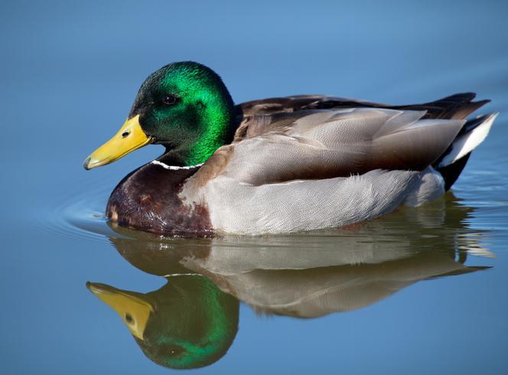

Zimą znajdziesz ją w oborze,
Latem na swobodzie.
Daje płynne, słodkie mleko,
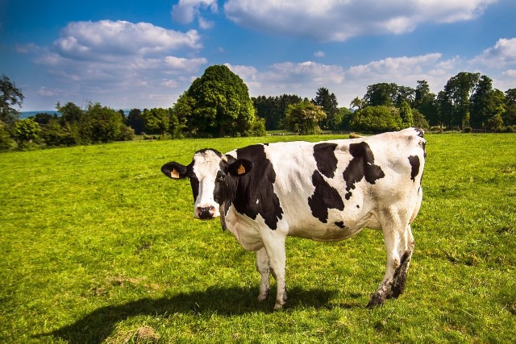
A czasem i bodzie. (krowa)

Najwierniejszy to przyjaciel
domu i człowieka.
Dobrym ludziom chętnie służy
Na złych warczy, szczeka (pies)

Często siada na grzędzie,
Jest biała lub szara.
Lubi dziobać ziarna,
Niesie smaczne jaja (kura)

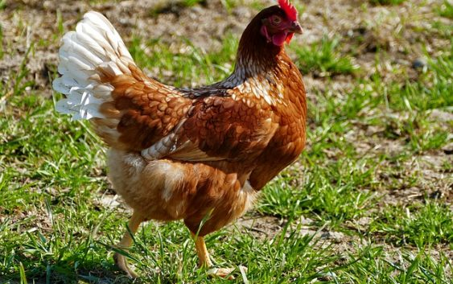

- Zachęcam do puszczenia dziecku piosenki „Dziwne rozmowy”. Po wysłuchaniu piosenki dziecko wymienia nazwy zwierząt, które w niej występują.

odsyłam do linku:
https://www.youtube.com/watch?v=qc5a7O1odnI

- Łączenie sylab w wyrazy
Proszę wypowiedzieć nazwy zwierząt z podziałem na sylaby robiąc długie pauzy. W czasie pauz dzieci wykonują dwa klaśnięcia w dłonie. Następnie odgadują jakie to wyrazy:
ku- ra
kro- wa
ko- za
pie- sek
ow- ca
świn- ka
kacz- ka

- Zachęcam do wykonania karty pracy:

